ПИСЬМО КАЖДОЙ МАМЕ,

КОТОРАЯ КРИЧИТ НА СВОИХ ДЕТЕЙ
Все матери кричат на своих детей. Кто-то больше, кто-то меньше. В России - особенно. В России вообще норма - кричать на детей и отвешивать им шлепки и подзатыльники, а то и ремня. Всё вроде как ради хорошего воспитания. Некоторые матери не считают такое положение нормой. Но даже с ними случаются эпизоды ярости, за которую уже потом, после приступа, они корят себя и обещают больше никогда-никогда не повышать голоса на детей. Однако, «никогда-никогда» не наступает. И в следующий раз материнская ярость снова берет вверх над рассудком. Причем, прорваться она может по самому пустяковому поводу - из-за пролитого стакана воды, из-за оторванной пуговицы, из-за тройки в дневнике…
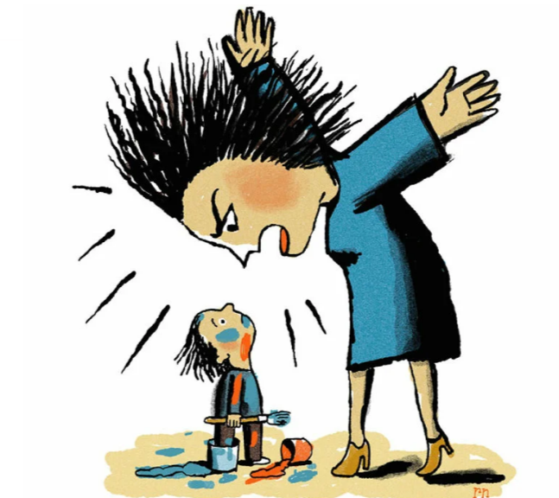
В обществе принято осуждать матерей, которые повышают голос на детей. И в обществе не принято даже думать, чтобы помочь матерям, которые не могут сдержаться и позволяют себе кричать на ребенка прямо на улице или в торговом центре. Наоборот, некоторые индивиды спешат заснять такую маму на телефон или скорее сообщить в органы опеки о том, что соседка снова «кричит на Олю, заберите у нее детей».
Мы живем в очень агрессивном обществе, которое перестало понимать, что материнская ярость это красный сигнал о том, что маме реально тяжело, очень тяжело, что она устала и не выдерживает нагрузки, раз истерически орет на тех, кого любит. Да что говорить об обществе, если зачастую близкие члены семьи - супруги, матери супругов и даже родные матери - не понимают, от чего там может устать женщина, которая «весь день сидит дома с детьми».
Именно от этого.
Переход к материнству, на самом деле, гораздо более сложен, чем кажется со стороны. Слишком много изменений происходит резко и сразу - физических, психологических, социальных. И каждая молодая мама остается с реальностью материнства один на один. Хорошо, если книжки удачные прочтет или передачу посмотрит, но в целом учится плавать она в своем новом море в одиночку и без спасательного круга.
Дальше - больше. Матери, по закону своей социальной роли, заботятся обо всех членах семьи (включая детей, мужа, родителей). Всех, кроме себя. На себя зачастую уже не остается ни сил, ни времени, ни желания. И это самое страшное. Потому что при наличии желания мама худо-бедно найдет время на уход за собой и отдых, а когда отсутствует само желание - это уже признак выгорания. Еще чуть-чуть и может наступить родительская деформация.
У каждого человека есть базовые потребности, такие как достаточное количество сна и правильное питание. Но матерям, особенно молодым, зачастую отказано и в этом. Редко какой муж встает ночью успокоить маленького ребенка, подогреть смесь или принести самого ребенка к жене. Редко какая свекровь заботливо наготовит котлет и уберет пыль на подоконнике (зачастую наоборот - действует как инспекция по делам несовершеннолетних, причем, несовершеннолетним считается ее сын, а не внук). Когда базовые потребности не удовлетворяются, человеку становится трудно справляться со всеми своими эмоциями.
Необработанные эмоции, переживания, стрессы, невысказанные слова накапливаются в течение многих-многих дней, а потом достаточно маленькой искры, чтобы мама взорвалась. Например, она убивается над этими несчастными котлетами (для всех, между прочим, включая свекровь, поддакивающую Киселеву на первом), а ребенок подходит и тянет печеньку за несколько минут до семейной трапезы. И всё! И вот уже мама - монстр, а папа - святая простота: мол, «он всего лишь печеньку взял, что ты так разоралась?».
Увы, на ребенка наорать проще, чем на того, кто обижает, унижает, подавляет, не понимает или проявляет равнодушие, а не должен бы. Наорать на ребенка проще, чем решить безнадежные финансовые проблемы. Проще, чем успешно выполнять десять социальных ролей… Ярость - это гнев, который стало невозможно контролировать.
К счастью, при некоторой тренировке гнев можно отследить до момента необратимости, засечь те самые приметы приближающейся ярости - триггеры. И как правило, эти триггеры не имеют отношения к самому ребенку. Не он их вызывает. Их вызывают ссора с партнером, плохие отношения с кем-то из родственников, коллег, невозможность соответствовать заданным кем-то стандартам и даже нерешенные проблемы из собственного детства.
Если вы мама, которая часто кричит на своих детей, найдите свои триггеры и отслеживайте их. Кого-то раздражает шум ремонта у соседей, кто-то злится, когда голоден, кто-то начинает нервничать, если опаздывает… Как только чувствуете, что закипаете, ищите свои триггеры. А когда найдете - проговаривайте их вслух: «чувствую себя бессильной, глупой, никому не нужной», «переживаю, что ужин получился невкусным», «страшно, что осталась последняя тысяча рублей»… Это правда помогает успокоиться. Честно выраженные перед самим собой чувства не дают гневу накапливаться еще больше, помогают разобраться в себе. А самопомощь - средство номер один в личной психологической аптечке любой российской мамы.
Срочно найдите, что перекусить, постарайтесь поспать днем, если недостаток сна - ваш триггер. Идите с детьми на прогулку, чтобы не слышать соседских дрелей и молотков. Кстати, не стоит недооценивать силу прогулки. Свежий воздух, смена обстановки, физические нагрузки могут улучшить настроение и желание заботится о себе.
Насколько бы сильно в следующий раз вас не взбесили дети, вспоминайте, что гнев - это производная. Это вторичная эмоция. Следствие чего-то другого. Именно эту первопричину и нужно найти, чтобы победить в себе дракона.
И если этой первопричиной окажется неудовлетворенность отношениями с партнером, с его контролирующими родственниками, усталость, плохое самочувствие, изолированность от общества - найдите в себе силы поговорить с теми, кто рядом. О том, что неплохо бы им тоже как-то напрячься в деле воспитания детей и внуков и задуматься о том, что хоть вы и стали мамой, но все же остались человеком, который тоже иногда хочет выпить спокойно горячий, а не остывший кофе, принять душ не под плач у дверей, а под любимую музыку, встретиться с подругами без чувства вины за «брошенных» на отца детей (о боже, плохая, плохая мать!), поспать в выходной день на час больше, а не вскакивать по первому крику «вытри попу!». Папа тоже может. И дед. И бабуля…
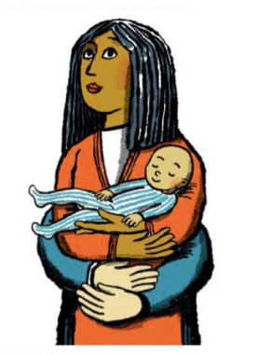
Но именно это тяжелее всего и дается. Стороны, у которых просишь помощи, или обижаются («я, по-твоему, мало делаю?!"), или возмущаются («а как же другие справляются?», «я вообще-то деньги зарабатываю», «я сама воспитывала, мне никто не помогал!»). Вот мамы и молчат, кормят своих драконов до поры до времени. А потом эти драконы просыпаются в самый неожиданный для всех - и для мам в том числе - момент: в торговом центре, на детской площадке, на улице, в гостях, и дают обществу любимый повод пристыдить сорвавшуюся мать, выложить ее в ютуб и натравить опеку.
Если партнеров и родственников нет, а ярость есть, значит, попробуйте решить проблему, разрешив себе не быть идеальной матерью, не соответствовать чьим-то представлениям о вас, не пытаться прыгнуть выше головы, лишь бы дать ребенку все то, что дают его одноклассникам в полных семьях. Ребенку прежде всего нужна спокойная, добрая мать, а не дорогие гаджеты. Засыпайте вместе с детьми, а не сидите у телевизора до середины ночи. Постарайтесь оздоровить свое питание. Даже этих двух условий иногда бывает достаточно, чтобы стать менее нервной.
Если вы постоянно чувствуете приливы гнева и раздражения, это не вы плохая мать. Это сигнал, что плохо - вам. Отнеситесь к себе с вниманием: если чувствуете гнев, не запирайте его поглубже, от этого он не исчезнет, а только наберет силу и прорвется наружу. Разберитесь с причиной, научитесь управлять своими спусковыми механизмами и тогда гнев станет приходить гораздо реже, и уж точно перестанет превращаться во всепоглощающую ярость. А может, и совсем исчезнет.

- С любовью ко всем мамам, Кира Морозова

https://zen.yandex.ru/media/detidoma/pismo-kajdoi-mame-kotoraia-krichit-na-svoih-detei-5d934b5d8f011100ad7d0bbc

